**LAPORAN TUGAS CONDITIONAL STATEMENT**

Nama : Amanda Septia N.Y

No : 4

Kelas : XI RC

**Latihan Conditional Statement**

1. Dengan menggunakan if/else buatlah progam kelulusan !

2. Dengan menggunakan if/else buatlah progam belanja dengan menggunakan kartu diskon!

Ketentuan : > Jika beli lebih dari Rp.100.000 diskon Rp.10.000

* Jika beli lebih dari Rp.150.000 diskon Rp.20.000
* Jika beli lebih dari Rp.300.000 diskon Rp.50.000
* Jika beli lebih dari Rp.500.000 diskon Rp.75.000
* Bayar = totalbelanja – diskon

3. Dengan menggunakan switch/case buatlah progam naik kendaraan

4. Dengan menggunakan if/else buatlah progam cek Kesehatan di puskesmas

Ketentuan : > Pasien punya KIS , total bayar 0

* Pasien tidak punya KIS , tapi warga setempat , bayar Rp.7.500
* Pasien tidak punya kis , bukan warga setempat bayar Rp.10.000
* Tidak punya kewarganegaraan , tidak boleh berobat

5. Dengan menggunakan swith/case buatlah progam menonton film bioskop sesuai kriteria umur

6. Dengan menggunakan switch/case buatlah progam Peminjaman buku di bookstore

Per buku bayar 10.000

Ketentuan : > Pinjam 1 buku , total bayar Rp.10.000

* Pinjam 2 buku , total bayar Rp.20.000
* Pinjam 3 buku , total bayar Rp.30.000
* Pinjam 4 buku, total bayar Rp.40.000 diskon 2,5 %
* Pinjam 5 buku , total bayar Rp.50.000 diskon 5 %
* Pinjam 10 buku , total bayar Rp.100.000 diskon 10 %

Format Pengumpulan :

1. Push Project ke github

2. Project yang ada di neatbeans di secreenshoot kemudian buatlah laporan

3. Jangan lupa link github dicantumkan ke laporan

4. Kumpulkan laporan ke teams

**JAWABAN**

1. Program Kelulusan

Script

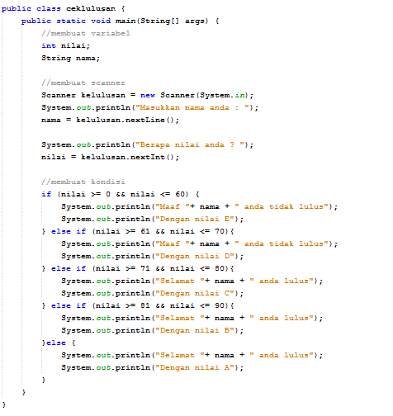

Output

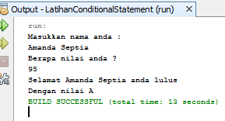

1. Progam belanja

Script

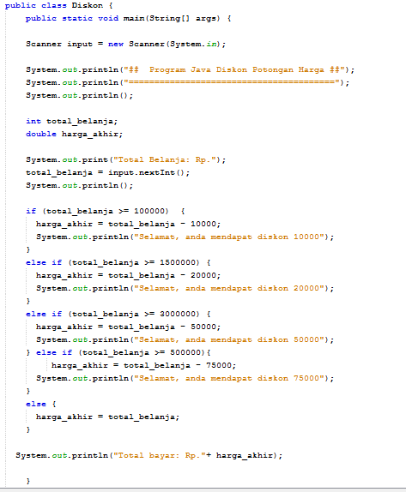

Output

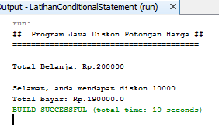

1. Progam naik kendaraan

Script

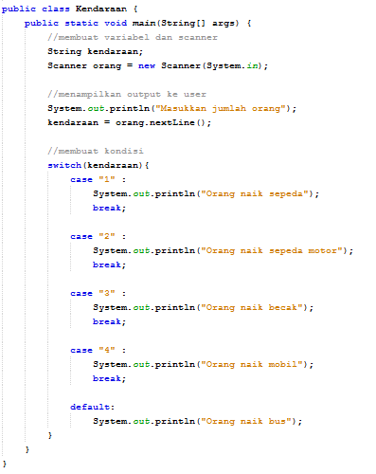

Output

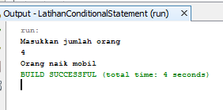

1. Progam cek Kesehatan di puskesmas

Script

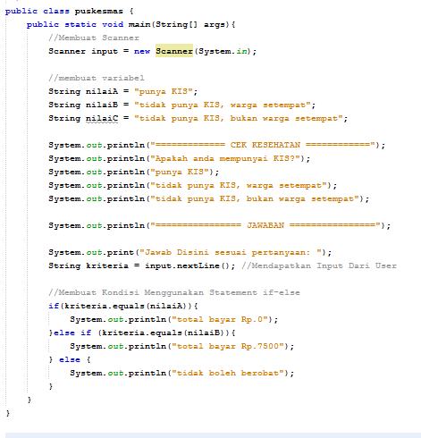

Output

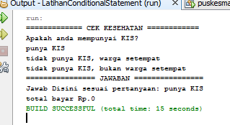

1. Progam menonton film bioskop

Script

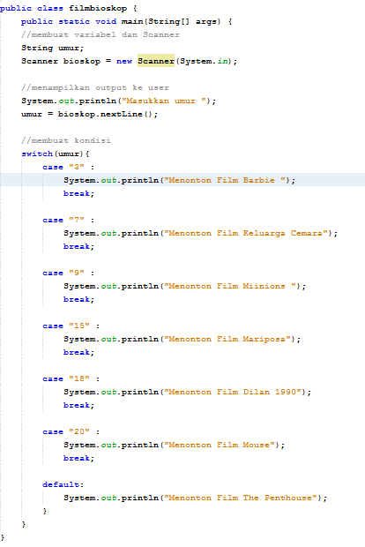

Output

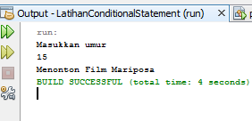

1. Progam Peminjaman buku

Script

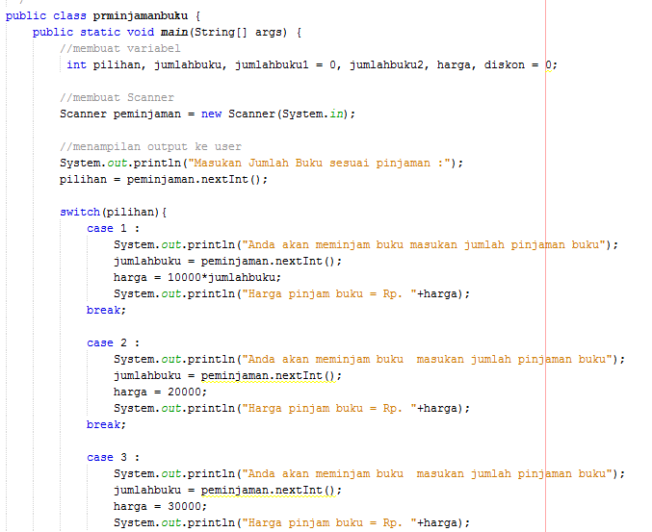

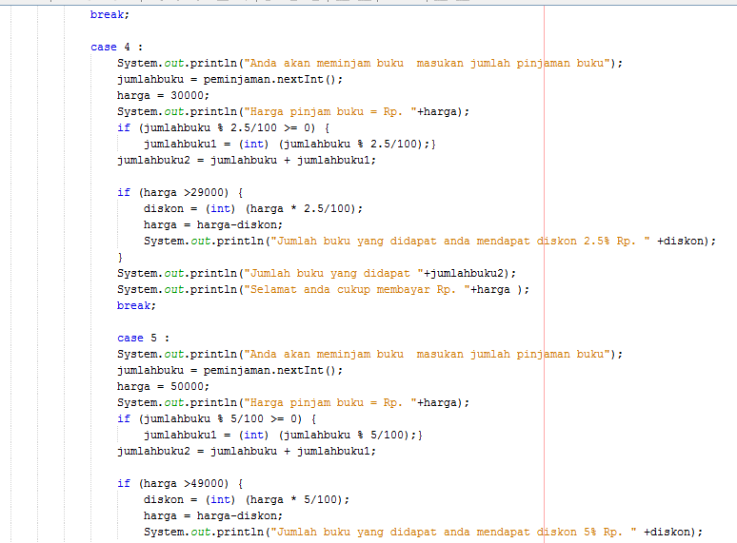

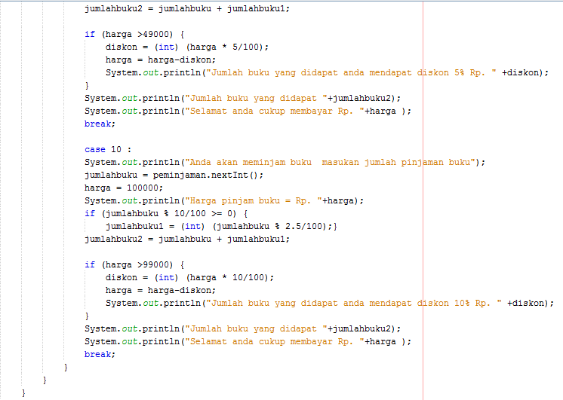

Output

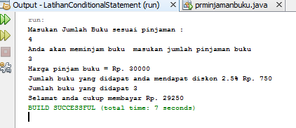

* Link github :